知行书院文化通识课程讲义 2018/8/7

老生常谈之中国历史年表：

夏 （大禹，大禹治水，500年）

商 （伊尹，甲骨文，500年）

周 （周公，《周礼》，800年） ：西周

东周：春秋

战国

秦 （秦始皇，书同文，15年）

汉 （司马迁，《史记》，400年） ：西汉

东汉

三国 （魏蜀吴，诸葛亮--《出师表》， 46年）

魏晋南北朝 隋 唐 五代十国 宋 元 明 清 民国 新中国

_____________________________________________________________________________________________________

__________________________________________________。

老子---------------出函谷关

地理介绍： 陕西------------西安------------关中-------------关中平原

关中是指“四关”之内，即东潼关（函谷关）、西散关（大震关）、南武关（蓝关）、北萧关（金锁关）。现关中地区位于陕西省中部，包括西安、宝鸡、咸阳、渭南、铜川、杨凌五市一区，总面积55623平方公里，常住人口2385.06万

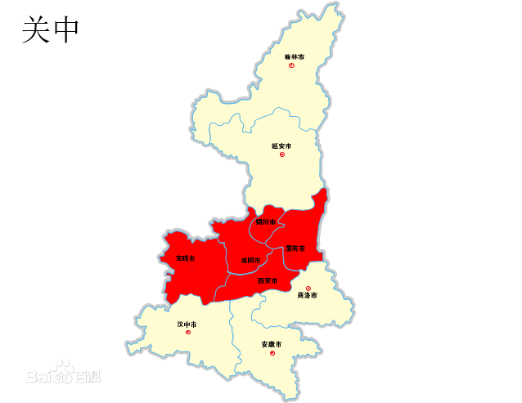

陕西泡馍、肉夹馍以及“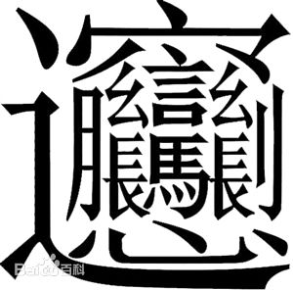biang biang面 

兵马俑

郑国渠

公元前226开始 十年建造， 数十万人力， 建成 6年后 关中平原为粮仓 建成15年后 秦始皇统一天下

文学：古诗抄写

莲叶何田田，鱼戏莲叶间。

______________________________________________________________________________________________________

江天一色无纤尘，皎皎空中孤月轮

______________________________________________________________________________________________________

黄四娘家花满蹊，千朵万朵压枝低

_____________________________________________________________________________________________________

疏影横斜水清浅，暗香浮动月黄昏

______________________________________________________________________________________________________

危楼高百尺，手可摘星辰

______________________________________________________________________________________________________

会当凌绝顶，一览众山小

______________________________________________________________________________________________________